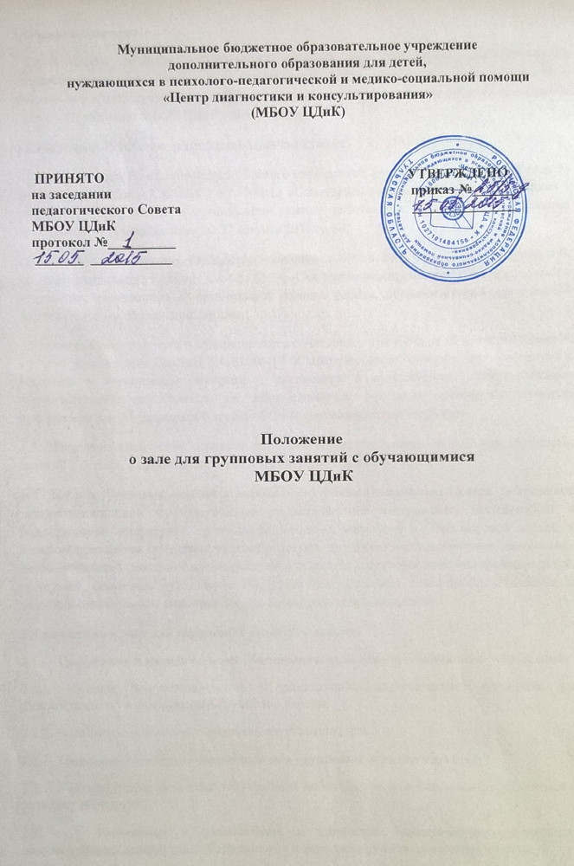

1.Общие положения
1.1. В целях создания оптимальных условий для реализации дополнительных общеобразовательных программ и упорядочения деятельности педагогов-психологов и учителя-дефектолога разработано Положение о зале для групповых занятий с обучающимися (далее – Положение) МБОУ ЦДиК (далее-Центр).
1.2.Настоящее Положение разработано в соответствии с:
- Постановлением главного государственного санитарного врача РФ от 15 мая 2013 года № 26 «Об утверждении СанПиН 2.4.1.3049-13 «Санитарно-эпидемиологические требования к устройству, содержанию и организации режима работы дошкольных образовательных организаций»» (с изменениями на 27 августа 2015 года);
- Постановлением главного государственного санитарного врача РФ от 04 июля 2014 года № 41 «Об утверждении СанПиН 2.4.4.3172-14 «Санитарно-эпидемиологические требования к устройству, содержанию и организации режима работы образовательных организаций дополнительного образования детей»»;
- Постановлением главного государственного санитарного врача РФ от 10 июля 2015 года № 26 «Об утверждении СанПиН 2.4.2.3286-15 «Санитарно-эпидемиологические требования к условиям и организации обучения и воспитания в организациях, осуществляющих образовательную деятельность по адаптированным основным общеобразовательным программам для обучающихся с ограниченными возможностями здоровья»».
1.3. Настоящее Положение отражает наиболее общие требования к залу для групповых занятий с детьми, к организации работы и контролю состояния зала.
1.4. Зал для групповых занятий с детьми - это учебное помещение Центра, оснащенное демонстрационными и раздаточными дидактическими материалами, методической и дидактической литературой, оргтехникой, мебелью, магнитной и (или) меловой доской, в котором проводятся групповые занятия с детьми, групповая психологическая диагностика детей, родителей (законных представителей), педагогов, групповое консультирование детей, родителей (законных представителей), педагогов, массовые психопрофилактические и психопросветительские мероприятия для детей, родителей, педагогов.
2.Требования к залу для групповых занятий с детьми.
2.1. Требования к методическому обеспечению зала для групповых занятий с детьми:
2.1.1. Наличие демонстрационного и раздаточного дидактического материала для диагностической и развивающей групповой работы.
2.1.2. Наличие методической и дидактической литературы.
2.2. Требования к оборудованию зала для групповых занятий с детьми:
2.2.1. Укомплектованность зала необходимой мебелью, оргтехникой, наличие магнитной и (или) меловой доски.
2.3. Требования к размещению и хранению дидактических материалов, документации, литературы, оборудования в зале для групповых занятий с детьми:
2.3.1. Система размещения и хранения дидактических материалов, документации, литературы, оборудования должна обеспечивать их сохранность, возможность проведение учета и контроля.
2.3.2. Дидактические материалы, документация, литература, оборудование должны иметь постоянное место, удобное для извлечения и возврата.

2.3.3. Все оборудование должно находиться вдали от отопительных приборов.

2.4. Требования к оформлению зала для групповых занятий с детьми:
2.4.1. Оформление кабинета производится в соответствии с нормами СанПиН.
3. Организация работы зала для групповых занятий с детьми
3.1. Работу кабинета обеспечивают педагоги-психологи и учитель-дефектолог, закрепленные приказом директора Центра.
3.2. Обязанности ответственного педагога.
3.2.1. Учет и контроль за использованием дидактических материалов, литературы, оборудования.
3.2.2. Сохранение программно-методической и материально-технической базы зала.
3.2.3. Обновление программно-методической и материально-технической базы зала в соответствии с содержанием деятельности педагогов-психологов и учителя-дефектолога.
4. Контроль состояния зала для групповых занятий с детьми
4.1. Состояние зала контролирует заместитель директора по научно-методической работе и методист.
4.1.1. Соответствие зала санитарно-гигиеническим требованиям и требованиям противопожарной безопасности, учебно-методическое обеспечение, оформление кабинета проверяется перед началом учебного года.
4.1.2. Наличие и состояние дидактических материалов, документации, литературы, оборудования проверяется один раз в полугодие (в декабре и апреле).
4.2. Результаты контроля обсуждаются на совещаниях при директоре, учитываются в ходе независимой оценки качества образовательной деятельности Центра
5. Необходимая документация зала для групповых занятий с детьми
5.1. Паспорт кабинета.
5.2. Инвентарная ведомость на имеющееся оборудование.
5.3. Правила техники безопасности работы в зале.
6. Срок действия Положения
6.1. Срок действия Положения не ограничен.
6.2. При изменении нормативно-правовой базы, регулирующей деятельность Центра, поправки в Положение вносятся в установленном порядке.

